- 通电电流的磁场B计算公式

- 运动电荷的磁场B计算公式

- 求感生电动势emf表达式是

- 求无限长的长直螺线管内部的磁感应强度B？

- 下图有限长的导线在P点产生的磁场B是多少？
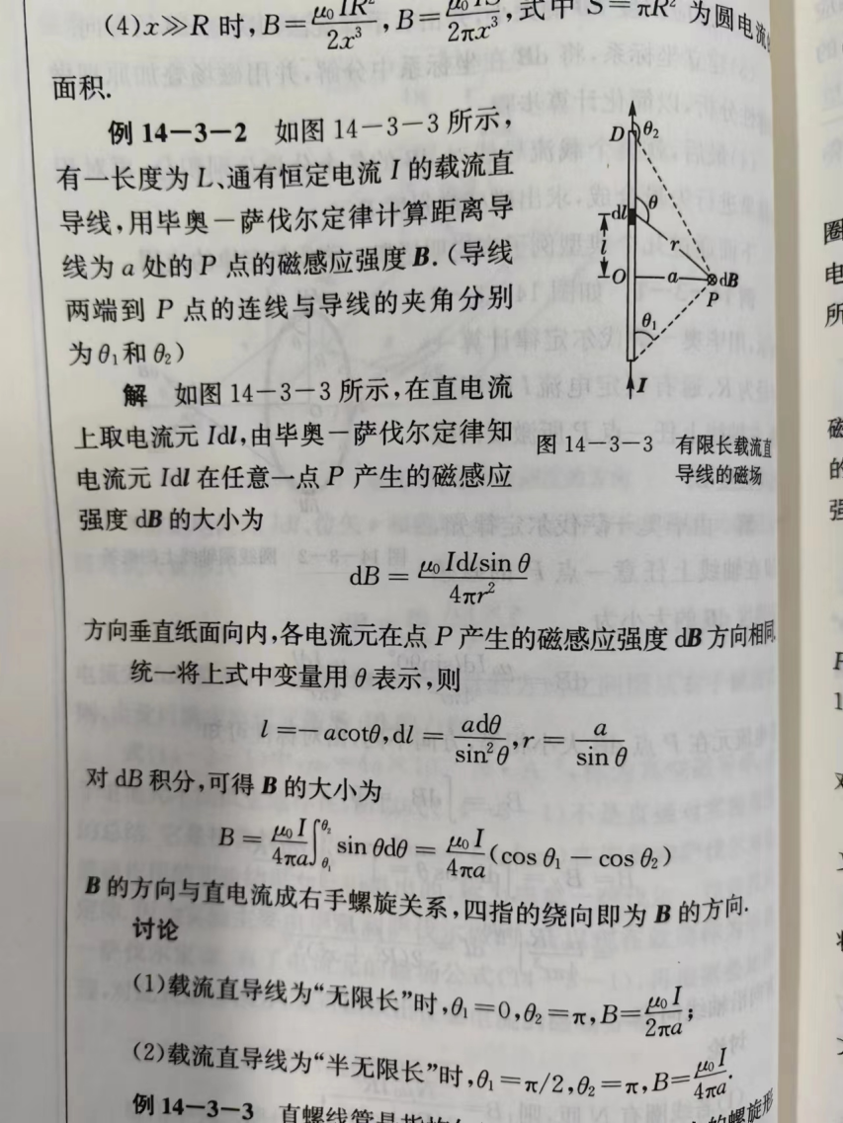

- 特殊情况下的磁场
- 半无穷长的导线a点固定，b点在无穷远
c

R
a r d

b
求c，d点磁感应强度B分别是

- I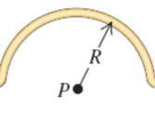
O
求O点磁感应强度B

- 磁场的来源

- 一根电线切割磁感应线产生动生电动势的公式，如何判断方向。举例说明

- B和A夹角为θ，θ发生变化，对于的感生电动势emf等于多少

- A已知，磁感应强度B变化，感生电动势emf等于多少 产生感生电动势的方向判断。

- 在圆形电容器内部的位移电流表达式？ 在电容器内部距离中轴半径为r的位置处的磁场是多少？dq/dt充电速度和传导电流的关系？

- 电流产生磁场，变化的电流产生变化的磁场，变化的磁场又会产生感应电场。

- 两列波的相干条件

- 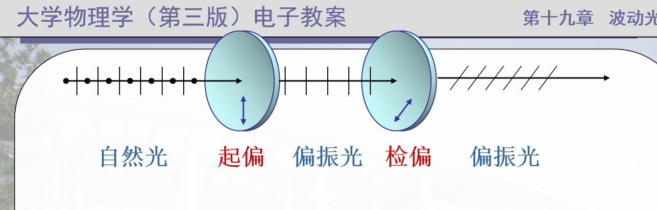
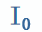 I I’

求I 和 I’

- 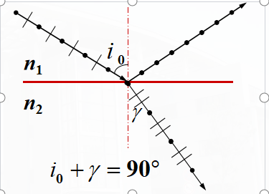
给出图中四个参数的关系

- 下面中央明纹移动情况
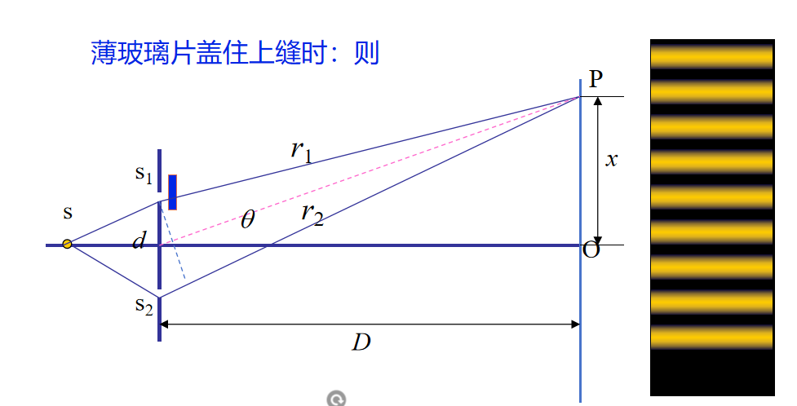
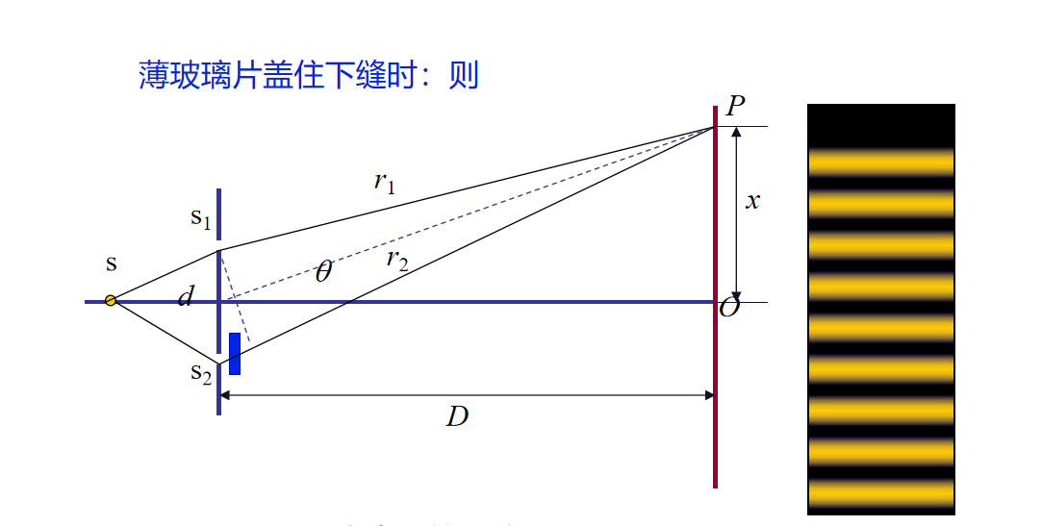
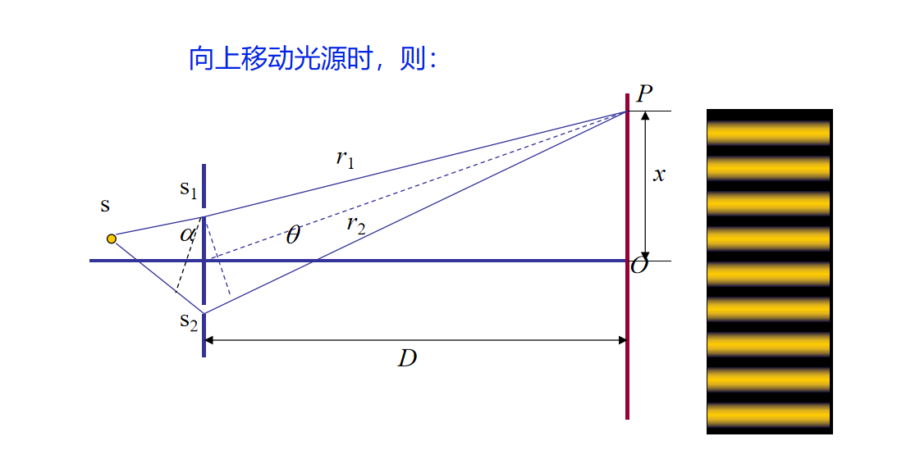
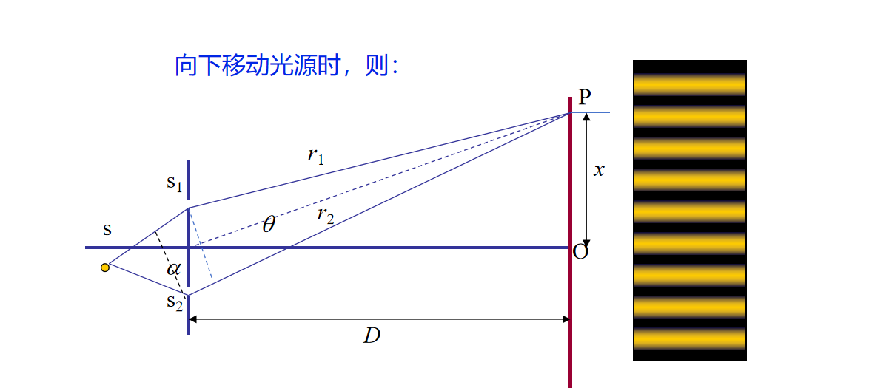

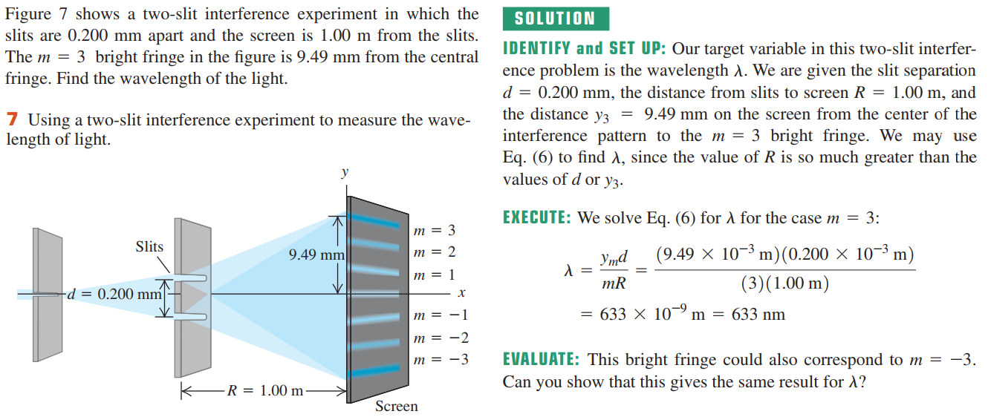
明纹的坐标y_{m}是多少。
相邻明纹间距是多少。

- 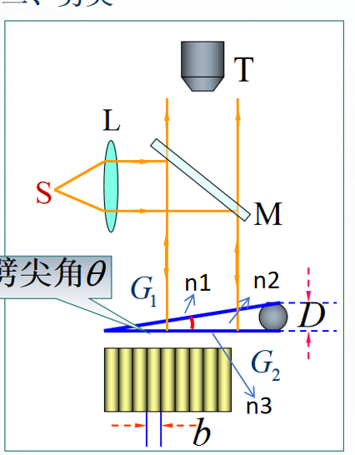
a
A
e
c
d
上图n1和n3是同一种东西，（1）要不要考虑半波损失，（2）A点的光程差，（3）明纹条件和暗纹条件，（4）a,d,c,e之间的关系相似三角形（a/e=d/c）。暗纹所在的位置对应的c等于多少。（5）两个面的交线是明纹还是暗纹。（6）b等于多少。

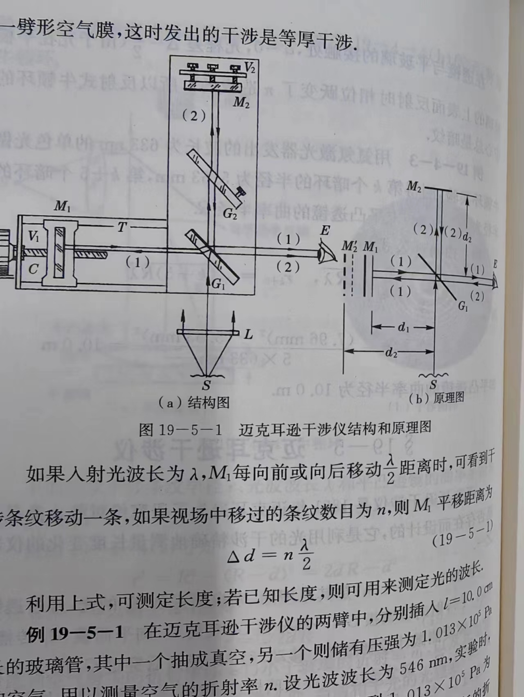
当M1移动距离d时，光程差变化为2d(因为是来回）。
如果光程差变化λ，条纹移动一个。所以光程差变化2d，条纹移动n关系如下

- 一束光通过两种介质n1和n2，在两种介质中的速度是v1和v2，在两种介质中的波长是λ1和λ2。速度和折射率的关系？波长和折射率的关系？在两种介质中的频率一样吗？
空气折射率n等于多少？

- 单缝衍射
明纹的坐标ym是多少。
暗纹的坐标ym是多少。
一级暗纹和负一暗纹间距（即中央明纹的宽度）是多少？
